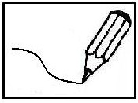
Caja de Herramientas. Ciencias Físicas 1º año. Módulo 2
Elaborada por la Prof. Alicia Rodríguez

N°16 – MAGITUDES Y UNIDADES. JUGANDO A APRENDER

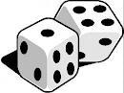
Elige una ficha y tira el dado (si sacas el número más alto jugarás en primer lugar).
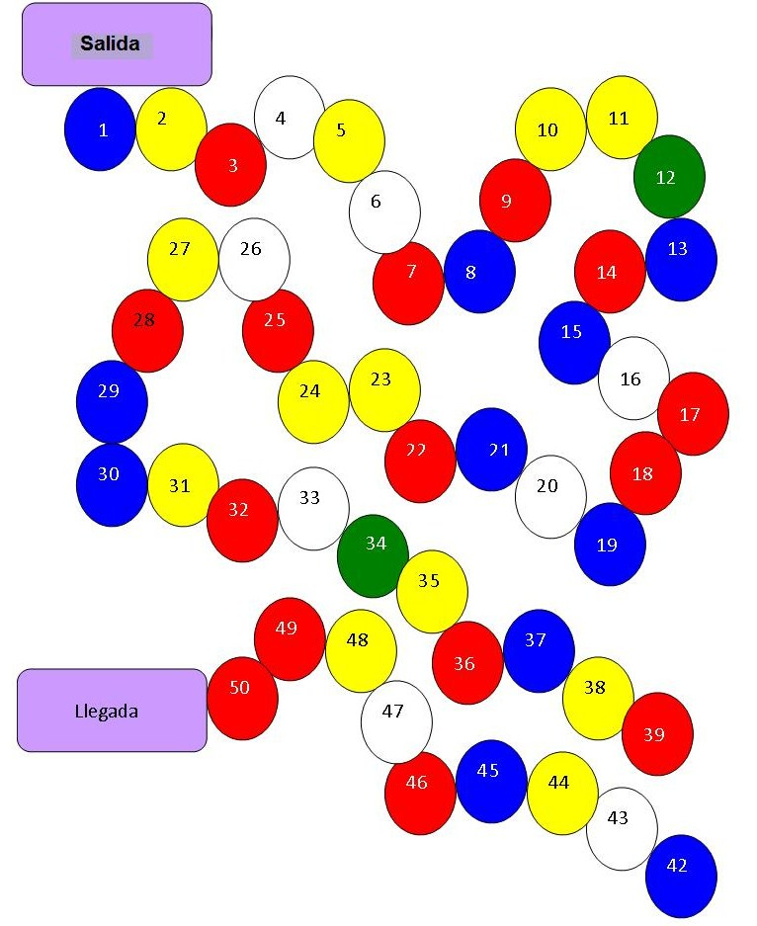
En tu turno tira el dado y avanza las casillas que corresponda. Retira una cartilla del mismo color de la casilla a la que llegaste y resuelve la actividad propuesta.
Para seguir avanzando debes resolver correctamente la actividad, en caso contrario pierdes un turno. Si llegas a la casilla blanca automaticamente tienes otro turno.
Las cartillas azules presentan actividades que debes resolver.
Las cartillas amarillas son actividades de lectura que deberás leer y comentar.
Las cartillas rojas son preguntas que deberás responder en forma oral.

A que corresponde
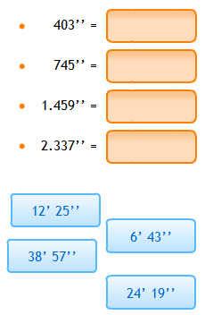
Realiza las
Conversiones

1Kg____________g

500mL__________L

300cm__________m

350dam________hm

2,5L___________mL

Elige la opción
correcta:

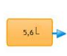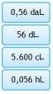
Competa la tabla:
magnitud | unidad | símbolo
masa
 |  | m
 | segundos

A que corresponde
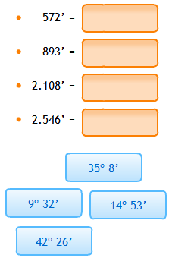
Elige la opción
correcta:

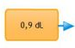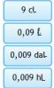
Un señor viaja en un
avión desde su país
hasta Sudáfrica, recorre 1870 Km. Luego, desde
el aeropuerto, toma un micro hasta la esquina del hotel y recorre 9,85m. Finalmente
camina 6500 cm. Desde la parada
hasta el lobby del hotel, ¿Qué distancia recorrió en total?

Cuanto equivale en
gramos:

432 mg

7 dag

5,1 Kg

1700 cg

85 hg

Halla la diferencia en metros de dos caminos, si uno mide 8 km, 4 dam y 2 m de largo y otro 24 hm y 7 m.

¿Cuántas personas caben de pie en un patio de 3 dam² y 20 m² si cada persona ocupa una superficie de 20 dm²?

Torta
Ingredientes:
2 cucharadas de Mantequilla
250 g de Azúcar
1/2 kg de Harina de trigo
4 huevos
0,5 L de Leche

¿Qué unidades aparecen en la receta?
Realiza las
Conversiones

5KL___________L

573mm_________m

294dg__________g

1350daL_______hL

13,5dm_________m

Torta
Ingredientes:
2 cucharadas de Mantequilla
250 g de Azúcar
1/2 kg de Harina de trigo
4 huevos
0,5 L de Leche

¿Qué magnitudes se deben medir para realizar la torta?

Competa la tabla:
magnitud | unidad | símbolo
Temperatura
 | Litro
 |  | A

Encuentra los errores en las siguientes medidas
35mt

25l

14Hg

39ml

27seg

Después de la Revolución Francesa los estudios para determinar un sistema de unidades único y universal concluyeron con el establecimiento del Sistema Métrico Decimal. La adopción universal de este sistema se hizo con el Tratado del Metro, que se firmó en Francia en1875.
Una unidad de medida es una cantidad estandarizada de una determinada
magnitud física, definida y adoptada por convención o por ley.

Explica con tus palabras
Las unidades de medida estuvieron entre las primeras herramientas inventadas por los seres humanos. Las sociedades primitivas necesitaron medidas rudimentarias para muchas tareas: la construcción de moradas y ropa o la preparación de alimentos.
El Sistema Internacional de Unidades, abreviado SI, es el sistema de unidades que se usa en casi todos los países.
Es el heredero del antiguo Sistema Métrico Decimal.

Los sistemas tradicionales basan sus unidades de medición de distancia en las dimensiones del cuerpo humano. La pulgada
representa el ancho de un pulgar, de donde toma su nombre. El pie representaba la longitud de un pie humano.
Un patrón de medidas es el hecho aislado y conocido que sirve como fundamento para crear una unidad para medir magnitudes.

El sistema sexagesimal es un sistema de numeración de base 60. Un sistema semejante debería asignar nombres diferentes a los dígitos 1, 2…59.
En algunas disciplinas es conveniente definir sistemas de unidades que permiten simplificar los cálculos y las mediciones. Estos sistemas definen sus unidades a partir de magnitudes que ocurren de manera frecuente en la naturaleza.
Las medidas directas son aquellas que se realizan con un instrumento de medida.
Las medidas indirectas calculan el valor de la medida mediante una fórmula matemática, previo cálculo de las magnitudes que intervienen en la fórmula por medidas directas.
Una magnitud física es una propiedad o cualidad medible de un sistema físico, es decir, a la que se le pueden asignar distintos valores
como resultado de una medición o una relación de medidas.
La observación de un fenómeno es en general, incompleta a menos que dé lugar a una información cuantitativa. Para obtener dicha información, se requiere la medición de una propiedad física.
En astronomía es muy común encontrar unidades definidas a partir de magnitudes físicas de ciertos objetos.
Un ejemplo: Año luz, definido como la distancia recorrida por la luz en el vacío durante un año.

En Física, se llaman magnitudes a aquellas propiedades que pueden medirse y expresar su resultado mediante un número y una unidad. Son magnitudes la longitud, la masa, el volumen, la cantidad de sustancia, el voltaje, etc.
La medición es un proceso básico de la ciencia que consiste en comparar un patrón seleccionado con el objeto o fenómeno cuya magnitud física se desea medir para ver cuántas veces el patrón está contenido en esa magnitud

¿Qué significa medir?

¿Qué es una magnitud?
Nombra 3 ejemplos

¿Cuántos decámetros son 6000m?

¿A cuantos litros equivalen 25mL?

¿Cuántos litros son 25hL?

Para pasar de hectómetros a centímetros ¿qué operación se debe realizar?

Para pasar de hL a mL. ¿Por cuánto tengo que multiplicar?

¿Cuántos kilolitros son 8000L?

¿Cuántos litros son 600mL?

¿Toda propiedad es una magnitud?

¿Qué es una unidad?

¿Qué tipo de unidades existen?

¿De qué sistema es heredero el sistema internacional de unidades?

¿Qué diferencia tiene un sistema decimal de uno sexagesimal?

¿Qué es el sistema internacional de unidades?

¿Qué significan los prefijos mili, kilo, centi, micro y hecto?
De las siguientes unidades, ¿cuales pertenecen al sistema internacional?
Lengua, metro, yarda, gramo, pie.

Para pasar de milímetros a centímetros ¿Qué operación se debe hacer?

Actividad Nº 16  Magnitudes y unidades. Jugando a aprender. |  |  | Módulo 1  Asignatura: Ciencias Físicas 1º año
Grupo de saber en el que hace enfasis:  - Usar en forma interactiva y reflexiva los lenguajes, la información y el conocimiento: oral y escrito, disciplinar, audiovisual y tecnológico.  - Interactuar con otros: relaciones interpersonales, desarrollo de la empatía, trabajo colaborativo, resolución de conflictos.  - Actuar en forma autónoma: autoconocimiento y autorregulación, elaboración de metas y proyectos personales, autoestima |  | Habilidad, conocimiento, destreza, actitudes, capacidades que pretende movilizar:  - lectura comprensiva y crítica.  - expresión oral adecuada  - expresión escrita adecuada  - fundamentación de opiniones  - escucha activa para entender al otro y sus argumentos  - autorregulación del trabajo y el aprendizaje: fijación de metas gestión del tiempo, establecimiento de prioridades, autoevaluación  - análisis y resolución de problemas.  - razonamiento lógico: analogías, categorizaciones, generalizaciones, análisis estadísticos. |  | Se inscribe en una:  - Actividades de lectura  - Resolución de problemas
Tiempo estimado | Propuesta didáctica |  |  |  | Recursos
45 min | Grado de dificultad medio  La propuesta es aprender jugando.  Cada estudiante tendra una ficha. Para iniciar el juego los estudiantes tiran los dados y el que saque el número más alto comienza. Para avanzar el estudiante  tira el dado y avanza las casillas que corresponda. Al llegar a una casilla retira una cartilla del mismo color, y resuelve la actividad que allí se propone. Para seguir avanzando debe resolver correctamente la actividad, en caso contrario pierde un turno. Si llega a la casilla blanca automaticamente tiene otro turno.  Las casillas de color rojo proponen preguntas. Las respuestas deben ser dadas en vos alta, lo que logrará un intercambio de información entre los alumnos. También fomentará la escucha y la argumentación.  Las casillas azules tienen ejercicios, los cuales posibilitarán que el alumno ejercite el análisis y el razonamiento. Estos ejercicios se resuelven en el cuaderno. Esta actividad ayudará a afianzar los conocimientos trabajados en clase.  Las casillas amarillas proponen un texto, el que deberán leer y comentar con los demás. Esto fomentará la comprensión lectora a la vez que aporta información nueva sobre el tema y también se promueve la correcta utilización del lenguaje científico.  Mediante esta actividad lúdica se pretende que el alumno pueda realizar las distintas tareas (ejercicios, lecturas o preguntas) según el color de la casilla que caiga su ficha.  Este juego pretende promover la motivación y el interés del alumno en la asignatura, así como mejorar su actitud frente al aprendizaje. |  |  |  | - Lapiz  - Cuaderno  - Magallanes  - Fichas  - Tablero  - Cartas impresas

